Для заметок
______________________________________________________________________________________________________________________________________________________________________________________________________________________________________________________________________________________________________________________________________________________________________________________________________________________________________________________________________________________________________________________________________________________________________________________________________________________________________________________________________________________________________________________________________________________________________________________________________________________________________________________________________________________________________________________________________________________________________________________________________________________________________________________________________________________________________________________________________________________________________________________________________________________________________________________________________________________________________________________________________________________________________________________________________________________________________________________________________________________

Государственное бюджетное дошкольное образовательное учреждение компенсирующего вида детский сад № 101
Фрунзенского района Санкт-Петербурга

В рамках Малого Метод Объединения №2

Семинар-практикум

«Лаборатория педагогических инноваций.
Музей в группе: от экспозиции к образовательной практике».
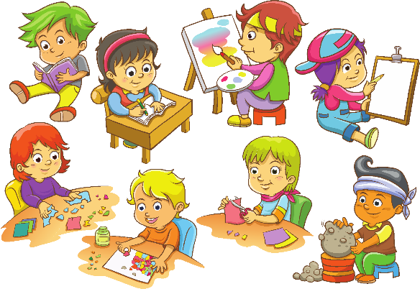

Санкт-Петербург
27.05.2026 г.



Исследую, познаю, творю.

План семинара-практикума:

- Приветственное слово заведующего ГБДОУ № 101 Фрунзенского района Афанасьевой Д.Л.
- Вступительное слово старшего воспитателя ГБДОУ № 101 Любской Е.Ф. «Лаборатория педагогических инноваций. Музей в группе: от экспозиции к образовательной практике».
- Стендовый доклад «Педагогика музейной деятельности в коррекционно-развивающей и воспитательной работе с дошкольниками с ОВЗ »
Учитель-дефектолог Сванидзе Е.В., Музыкальный руководитель Соколова О.А.
- Стендовый доклад в группе «Сложные дефекты» «Тепло семьи и радость детства»
Воспитатели Самошкина А.С., Савастеня А.П.
- Стендовый доклад в средней группе
«Сундучок семейных ценностей»
Воспитатель Чумакова Е.А., Романова Л.В.
- Стендовый доклад в старшей группе
«Богатыри земли русской»
Воспитатели – Ершова Л.С., Горбачева О.В.,
Алексеенко О.А.
- Стендовый доклад в подготовительной группе
«Памятные даты России»»
Воспитатели – Курачева Т.Н., Маликова Е.А.
- Обмен мнениями

